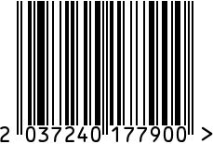

Часы настенные круглые интерьерные Артикул: 79MAL-5767
Вес (г): 8000
Габариты (ВхШхГ, см): 51х51х6
Состав: нержавеющая сталь, зеркало
Цвет: золотистый
Страна: Индия
Продавец: ООО «РУЗОНС»
Адрес: г.Москва, ВН.ТЕР.Г.,
Муниципальный
округ Обручевский,

пр-кт Ленинский, д.111, к.1

Часы настенные круглые интерьерные Артикул: 79MAL-5767
Вес (г): 8000
Габариты (ВхШхГ, см): 51х51х6
Состав: нержавеющая сталь, зеркало
Цвет: золотистый
Страна: Индия
Продавец: ООО «РУЗОНС»
Адрес: г.Москва, ВН.ТЕР.Г.,
Муниципальный
округ Обручевский,
пр-кт Ленинский, д.111, к.1

